Tisková pozvánka

 Jablečný mošt a moučníky provoní Hostětín. Jablečná slavnost již posedmnácté.

Vůně jablečných moučníků, chuť čerstvého jablečného moštu, hudba, ukázky řemesel, hry pro děti, divadlo a především pohoda a dobrá nálada - to vás čeká v Hostětíně v neděli 23. září 2018.

Jablka všemi smysly - čichem, chutí, zrakem i hmatem - a ve všech podobách - sušená, tekutá, pečená i právě utržená ze stromu, čekají na vaši návštěvu.

Program Jablečné slavnosti nabízí návštěvníkům řemeslný jarmark, výstavu domácích jablečných moučníků i jejich prodej, přehlídku regionálních odrůd ovoce a další atraktivní a zábavný program. Vaši duši potěší hudba, folklórní vystoupení, divadelní představení či muzicírování cimbálové muziky. Dospělí i dětští návštěvníci se mohou zapojit do her, soutěží, putování po sochách v krajině kolem obce či vyhrát ceny v bohaté tombole. Jedinečným občerstvením při této akci je čerstvý jablečný mošt.
Již sedmnáctý ročník této tradiční a oblíbené slavnosti se koná od 11.00 do 17.00 hodin. Jejím cílem je především představit místní a regionální pěstitele ovoce a výrobce ovocných produktů, podpořit pěstování tradičních bělokarpatských odrůd ovoce a biopotravin a prezentovat regionální značku Tradice Bílých Karpat® a její nositele.

Akce se koná pod záštitou ministra zemědělství Miroslava Tomana.

Pořadatelé, kterými jsou Centrum Veronica Hostětín, Tradice Bílých Karpat, z.s., Moštárna Hostětín s.r.o. a Obec Hostětín, připravili pro všechny návštěvníky slavnosti celodenní bohatý zábavný, kulinářský, poučný i mírně turistický program. Na přípravě slavnosti se podílí více než desítka partnerských organizací a kolem stovky dobrovolníků.
V jedenáct hodin začíná na návsi jarmark, na němž se představují zástupci tradičních řemesel a zemědělci, zejména nositelé regionální značky Tradice Bílých Karpat®. Letos očekáváme velmi bohatou účast 50 výrobců či producentů, z nichž mnozí budou své řemeslo i přímo předvádět nebo jejichž produkty můžete ochutnat.
Návštěvníky slavnosti je každoročně netrpělivě očekávána přehlídka jablečných moučníků z kuchyní místních hospodyněk. Vystavené exponáty budou v odpoledních hodinách rozprodány. Na výstavce starých a krajových odrůd ovoce bude během dne probíhat ovocnářské poradenství. Ke koupi bude čerstvé i sušené ovoce.
V areálu moštárny mohou návštěvníci zakoupit BIO nápoje: čerstvý jablečný mošt, dále míchané mošty: jablečný s arónií, jablečný se zázvorem, rakytníkem, meruňkou, mátou či zeleným čajem, a sirupy: z květů černého bezu, máty nebo z květů konopí setého. Hladové návštěvníky potěší nejen jablečné koláče, ale i jehněčí bioklobásky a steaky, bioguláš, saláty a další pochutiny. Připraveno bude i speciální bohaté vegetariánské menu. Po dobrém jídle si mohou dát dobrou fairtradovou kávu ve Fairtradové kavárně Veronica.
Zájemci se mohou těšit na lektorované prohlídky modelových ekologických projektů: pasivního domu, moštárny, historické sušírny ovoce, kořenové čistírny odpadních vod, výtopny na biomasu, solárních panelů na výrobu teplé vody i elektřiny a šetrného veřejného osvětlení. K dispozici bude ekologická poradna pro domácnost. Příznivci přírodního zahradničení uvítají prohlídky ukázkové přírodní zahrady.

K dobré náladě a zábavě vám budou hrát Horana a syn, kapely Pass, Nevermore a Kosmonaut. Po celý den můžete poslouchat i cimbálovou muziku Koménka.
Nejrozsáhlejší program je připraven pro děti. Velkou oblibu má rozsáhlá pohádková stezka starým sadem, při které děti plní řadu úkolů. Téma stezky a úkoly jsou každý rok nové. Letos bude o putování kapky vody. Při cestě musí děti prokázat odvahu a zdatnost, mrštnost a bystrost a uplatní také své znalosti o přírodě.
Kromě této stezky si děti budou moct zkusit tradiční řemesla a je pro ně připraveno i pohádkové divadlo pod širým nebem.
Dospělí se mohou vydat na putování po sochách rozmístěných v krajině kolem obce či navštívit naučnou stezku Naokolo Hostětína. Účastníky čeká i tradiční tombola s hodnotnými cenami.
Na akci se vybírá vstupné – ovšem pro ty návštěvníky, kteří využijí ekologický způsob dopravy vlakem či na kole, jsou připraveny slevy.

Těšíme se na setkání na Jablečné slavnosti v Hostětíně!

Více informací naleznete na
www.jablecna-slavnost.cz

Akce se koná pod záštitou ministra zemědělství Miroslava Tomana.



Kontaktní údaje
- Centrum Veronica Hostětín
Hostětín 86, 687 71 pošta Bojkovice
hana.machu@veronica.cz, tel. 572 630 670, 739 569 264 (Mgr. Hana Machů)

Informace o pořadatelích
Tradice Bílých Karpat, z.s. - www.tradicebk.cz
je dobrovolným, nevládním a neziskovým sdružením fyzických a právnických osob, které spojuje zájem napomáhat aktivitám trvale rozvíjejícím tradiční zemědělskou a řemeslnou produkci z Bílých Karpat. Od svého vzniku v roce 1998 podporuje zdejší ovocnářství s cílem zachovat jedinečný genofond krajových odrůd ovocných dřevin. Provádí mapování zachovalých stromů, zakládá genofondové sady, vysazuje nové stromy a v roce 2000 začalo se zpracováním místní ovocnářské produkce v hostětínské moštárně.
Regionální ochranná známka Tradice Bílých Karpat®, kterou občanské sdružení uděluje, označuje produkty splňující přísné podmínky. Kromě místního původu zaručují, že jde o výrobky jedinečné ve vztahu k Bílým Karpatům (tradiční technologie, podíl ruční práce, místní suroviny…), dostatečně kvalitní a šetrné vůči životnímu prostředí.
Ekologický institut Veronica - www.hostetin.veronica.cz /// www.veronica.cz
je provozovatelem Centra Veronica Hostětín. Posláním naší neziskové organizace je podpora šetrného vztahu k přírodě, krajině a jejím přírodním i kulturním hodnotám.
V Hostětíně se věnujeme ekologickému vzdělávání. Odborná a vzdělávací činnost je určena pro nejširší veřejnost, odborníky, představitele a pracovníky veřejné správy, vzdělávací instituce, jiné nevládní organizace, učitele a studenty středních i vysokých škol, malé a střední podniky. Vzdělávacími moduly v Hostětíně projde kolem 7000 osob ročně.
Obec Hostětín - www.hostetin.cz
Hostětín, malá obec v Bílých Karpatech, je proslavená díky neobyčejné koncentraci modelových ekologických projektů, které vznikají již od poloviny devadesátých let 20. století.
V obci najdete energeticky úsporný pasivní dům (vzdělávací středisko Centra Veronica), moštárnu s BIO-produkcí, obecní výtopnu na biomasu, řadu solárních kolektorů a fotovoltaickou elektrárnu, kořenovou čistírnu odpadních vod a šetrné veřejné osvětlení. Jsou ukázkou toho, že rozvoj obce může být „udržitelný“, tzn. současně šetrný k životnímu prostředí, přínosný pro místní ekonomiku a prospěšný pro obyvatele obce i společnost.
Za přínos k úsporám energie a ochraně životního prostředí byla v roce 2007 obci udělena národní cena za Českou republiku v prestižní celosvětové soutěži Energy Globe, jedno ze světově nejvýznamnějších ocenění v této oblasti. Obec získala Zelenou stuhu v soutěži Vesnice roku 2009.
Za nejvýznamnější poctu a ocenění činnosti obce Hostětín považujeme návštěvu britského prince Charlese v roce 2010.

. Fotogalerie z Jablečné slavnosti

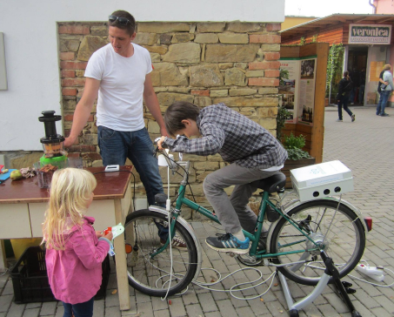
Oblíbenou atrakcí je výroba vlastního moštu, kdy pro provoz odšťavňovače zájemci používají vlastní nožní pohon.

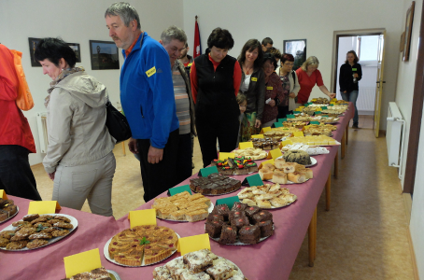
Přehlídka jablečných moučníků, upečených obyvatelkami Hostětína.

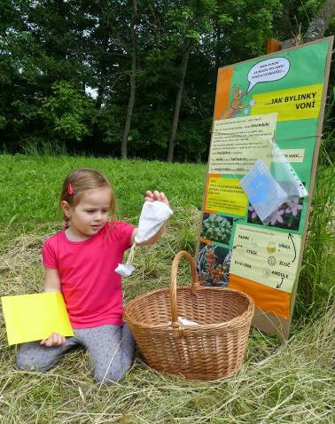
Pro děti je připraven bohatý zábavně - naučný program v přírodní zahradě.
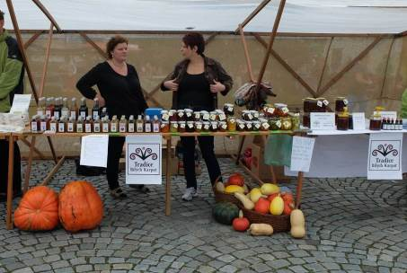
Jarmark držitelů regionální značky Tradice Bílých Karpat a BIOjarmark.

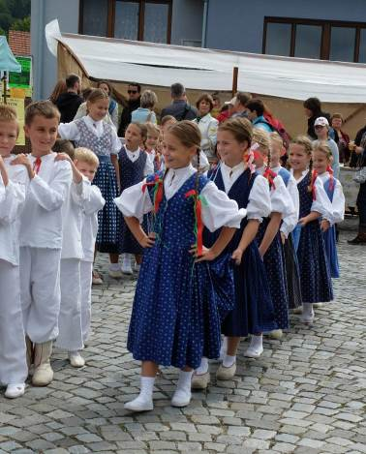
Vystoupení dětského folklórního souboru. Po celý den hraje k poslechu cimbálová muzika.
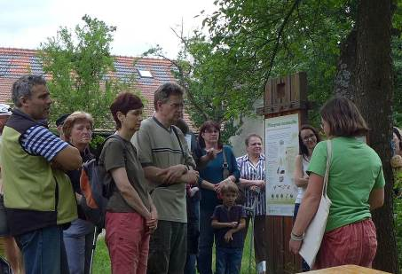
Součástí akce jsou i exkurze – zde prohlídka ukázkové přírodní zahrady a propagace ekologicky šetrných přírodních postupů při zahradničení.

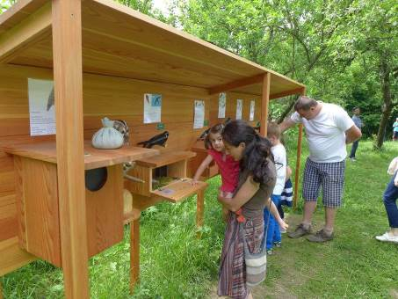
V přírodní zahradě je řada interaktivních prvků.
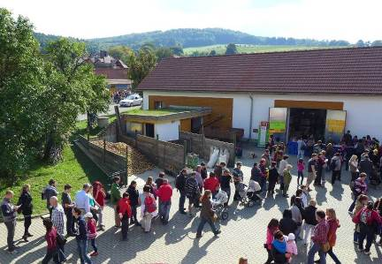
Foto: Nepočítaně zájemců o čerstvý jablečný mošt, na jehož chuť jen tak nezapomenete.
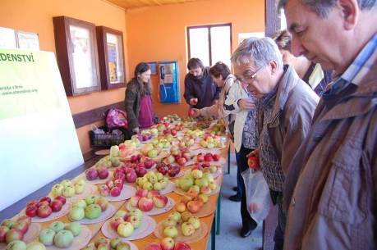
Foto: Výstava starých a regionálních odrůd ovoce, ovocnářská poradna.

